ПАСПОРТ И ИНСТРУКЦИЯ ПО ЭКСПЛУАТАЦИИ

Пульт управления оборудованием бассейна

«Акватрон Оптима»

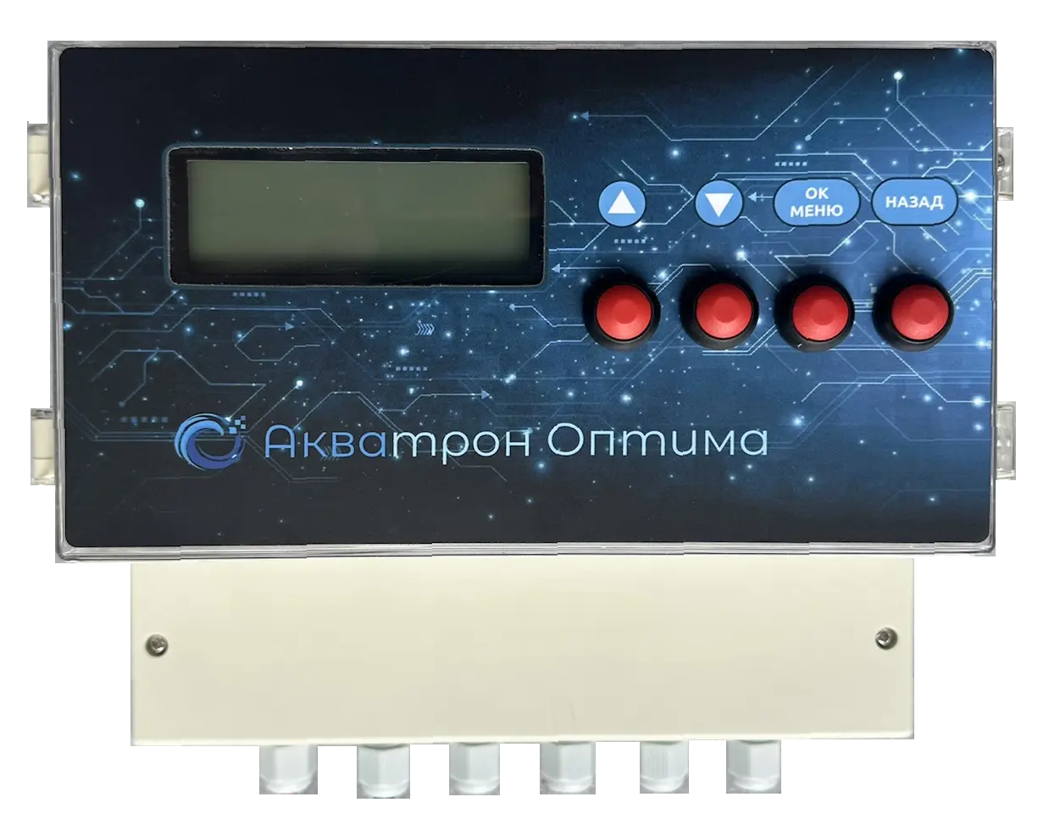

г. Барнаул 2026
Версия документа: для прошивки 1.1.14 и облачного сервиса aquatron22.ru

Благодарим вас за приобретение пульта управления «Акватрон Оптима». Устройство предназначено для автоматизации работы оборудования частных и коммерческих бассейнов, удалённого контроля состояния системы и безопасного управления исполнительными механизмами.

ВНИМАНИЕ: пульт предназначен для управления цепями автоматики и катушками контакторов. Подключать силовую нагрузку насосов, нагревателей и другого оборудования напрямую к реле пульта СТРОГО ЗАПРЕЩЕНО.
1. Назначение и основные возможности
Контроллер предназначен для автоматизации работы оборудования бассейнов ориентировочным объёмом до 200 м³. Состав оборудования задаётся при настройке, общее количество управляемых исполнительных устройств ограничено 8 релейными выходами.
• Насосы 1 или 2: работа по расписанию до 4 циклов на каждый насос, ручной режим, автоматический режим, приоритет нагрева, учёт моточасов по двум независимым счётчикам.
• Промывка фильтра: ручной запуск или автоматическая промывка при наличии автоматических клапанов. Если автоматических клапанов нет, доступно напоминание о необходимости ручной промывки.
• Нагрев воды: поддержание заданной температуры в диапазоне от +10 до +40 °C, гистерезис по умолчанию 0,5 °C, поддержка одного или двух нагревателей.
• УФ-лампа: автоматическое управление, учёт моточасов и напоминание о необходимости замены лампы.
• Дозирование химии: имитация потока и блокировка на время промывки при соответствующей конфигурации.
• Освещение: управление с пульта, приложения для телефона, внешним выключателем и через Алису при подключении пульта к умному дому Яндекс.
• Аттракционы 1 или 2: выбор типа аттракциона, ручное управление, таймер автоматического отключения, голосовое управление с помощью Алисы.
• Автодолив: поддержание уровня воды по герконовому датчику при наличии установленного оборудования.
• Защита от сухого хода: индивидуальная настройка для насосов, попытки перезапуска и блокировка при отсутствии потока.
• Самодиагностика: проверка модулей пульта.
• Удалённое управление: безопасный доступ к пульту через приложение Акватрон (или браузер), проверка статусов, запуск оборудования, настройка работы оборудования.
• Обновление ПО: обновление прошивки через облако с контролем версии.
2. Технические характеристики
• Дисплей: LCD 20×4 символа.
• Wi-Fi: 2,4 ГГц, режим точки доступа для первоначальной настройки, поддержка WPS.
• Управляющие реле: 8 каналов, до 250 В / 2 А, только для цепей управления.
• Питание контроллера: 220 В AC, встроенный источник питания 5 В / 2 А.
• Потребляемая мощность: не более 5 Вт.
• Датчик температуры: DS18B20, точность ±0,5 °C, доступна программная коррекция –9,9…+9,9 °C.
• Датчики потока: до 2 шт., режимы «нет», «1 общий», «2 индивидуальных».
• Датчик уровня воды: герконовый, приобретается отдельно.
• Часы реального времени: синхронизация через интернет, настройка часового пояса.
• Габариты корпуса: 240 × 210 × 120 мм без учёта внешних модулей.
• Масса: не более 0,3 кг.
3. Меры безопасности
• Монтаж, подключение и обслуживание должны выполняться квалифицированным специалистом с соблюдением требований ПУЭ и местных норм электробезопасности.
• Реле пульта коммутируют только цепи управления: катушки контакторов, магнитных пускателей, промежуточные реле. Прямая коммутация силовых цепей насосов, нагревателей, УФ-ламп и клапанов запрещена.
• В силовом щите должны быть установлены автоматы защиты и УЗО/дифференциальная защита, соответствующие нагрузкам оборудования.
• Перед ручным тестом реле и самодиагностикой с реле отключите силовые автоматы оборудования, чтобы исключить неожиданный запуск насосов, нагревателей и клапанов.
• Не допускайте попадания влаги внутрь корпуса. Корпус не предназначен для прямого воздействия струй воды.
• При запахе гари, дыме, следах оплавления, аномальном нагреве или попадании воды немедленно отключите питание и обратитесь в сервис.
• Замена предохранителя допускается только на предохранитель номиналом 200 мА.
3.1 Электрическая схема соединения
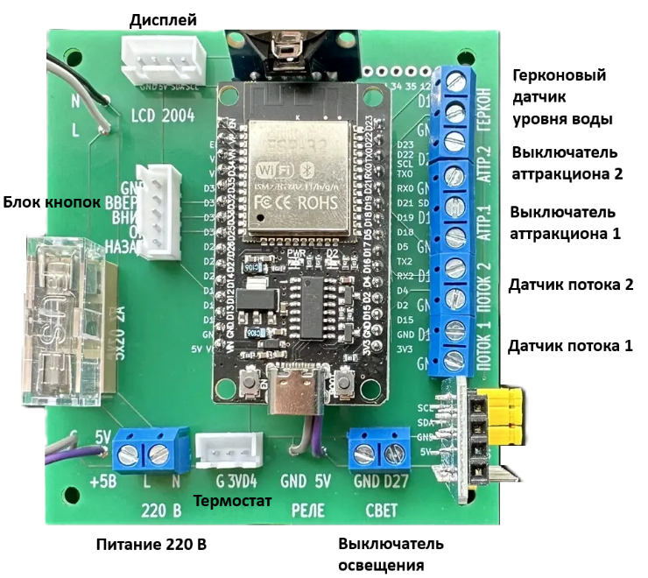

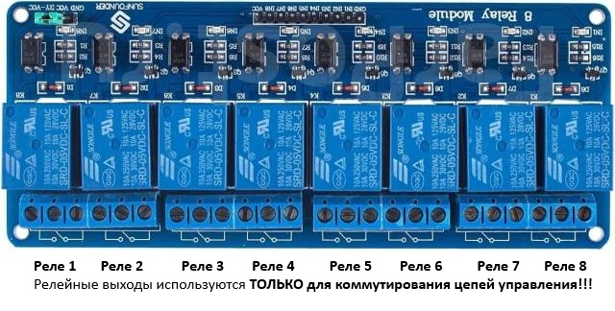
4. Первый запуск и начальная настройка
4.1 Включение
Переведите тумблер питания на левой боковой панели корпуса в положение «ВКЛ». Дождитесь загрузки главного экрана.
4.2 Настройка Wi-Fi
• При первом включении контроллер создаёт точку доступа «Aquatron HotSpot». Пароль по умолчанию: fallback123.
• Подключитесь к этой сети с телефона или ноутбука и выберите домашнюю Wi-Fi сеть.
• После успешного подключения на главном экране появится значок Wi-Fi. IP-адрес и уровень сигнала отображаются в «Главное меню» → «Система» → «Wi-Fi».
• Если используется WPS, запустите WPS на роутере и выберите соответствующий пункт в меню Wi-Fi пульта.
4.3 Настройка состава оборудования
Перейдите: Главное меню → Сервисное меню → Оборудование. Включите только фактически установленное оборудование (до 8 единиц). Меню пульта, личный кабинет и сервисная панель автоматически адаптируются под настройки оборудованиф.
• Насос 2: Есть/Нет.
• Клапаны промывки: Нет / 1 / 2.
• УФ-лампа: Есть/Нет.
• Нагрев: Нет / 1 / 2.
• Дозирование: Есть/Нет.
• Освещение: Есть/Нет.
• Аттракцион 1 и 2: Есть/Нет.
• Автодолив: Есть/Нет.
4.4 Назначение реле
После выбора состава оборудования откройте «Сервисное меню» → «Настройка реле» и назначьте логическим устройствам физические выходы. Реле 1 аппаратно закреплено за насосом 1 и не может быть переназначено. После изменения состава оборудования рекомендуется проверить назначение реле и выполнить самодиагностику без включения силовых автоматов.
4.5 Полный сброс до заводских настроек
В сервисном меню доступен пункт «Полный сброс». Перед сбросом пульт показывает предупреждение «Сбросить устройство». При выборе «ОК» все пользовательские настройки, расписания, состав оборудования и параметры возвращаются к заводским значениям. При выборе «Назад» сброс не выполняется.
5. Привязка устройства к личному кабинету
Для удалённого доступа используется безопасная схема: серийный номер устройства и код подтверждения.
• Откройте сайт https://aquatron22.ru
• Зарегистрируйтесь или войдите в личный кабинет.
• На пульте откройте «Система» и найдите строки SN и «Код пр.» / код подтверждения.
• В личном кабинете нажмите «Добавить устройство» и введите серийный номер и код подтверждения.
• После успешной привязки устройство появится в списке и станет доступно к управлению.
6. Главный экран
После загрузки дисплей показывает сводную информацию о состоянии бассейна. Состав отображаемых значков зависит от включенного оборудования.

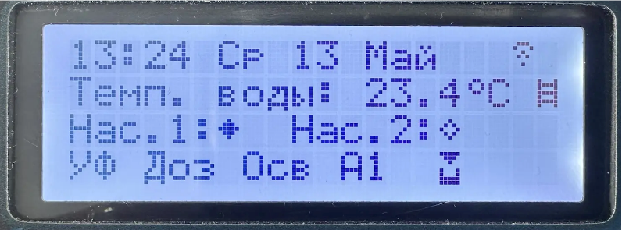
• 1-я строка: время, день недели, дата, напоминания и уровень Wi-Fi.
• 2-я строка: температура воды и индикация активного нагрева.
• 3-я строка: состояние насосов, режимы приоритета нагрева и промывки.
• 4-я строка: состояние УФ, дозирования, освещения, аттракционов и автодолива.
• Долгое удержание кнопки «Назад» возвращает на главный экран из большинства разделов меню.
7. Работа с меню пульта
Кнопка OK открывает меню и подтверждает изменение. Кнопки ▲/▼ перемещают курсор или изменяют значение. Кнопка «Назад» выходит из текущего уровня меню. Если значение редактируется, «Назад» отменяет несохранённое изменение и выходит только из режима редактирования. Чтобы сохранить новое значение, нажмите OK.
7.1 Насосы
• Для каждого насоса доступно до 4 циклов расписания. Для каждого цикла задаётся включение, время старта и время остановки.
• При редактировании времени цикла кнопка OK сохраняет значение, а кнопка «Назад» отменяет изменение и остаётся в меню выбора циклов.
• Режим «Приоритет нагрева» включает насос вне расписания, если это нужно для нагрева воды.
• Режим «Только нагрев» включает насос только для поддержания температуры (функция в стадии тестирования).
• Счётчики моточасов ведутся отдельно для счётчиков A и B, дату сброса можно посмотреть в меню и веб-интерфейсе.
7.2 Температура и нагрев
• Уставка температуры задаётся в диапазоне +10…+40 °C.
• Гистерезис по умолчанию 0,5 °C, изменение доступно в сервисном меню.
• Если установлен второй нагреватель, его уставка и состояние отображаются отдельно.
7.3 Промывка
• При наличии автоматических клапанов промывка может запускаться по расписанию или вручную.
• Настраиваются период, время запуска, длительность и пауза переключения.
• Если автоматических клапанов нет, автоматическая промывка не используется; доступно напоминание о ручной промывке фильтра.
7.4 Освещение, аттракционы, УФ, дозирование и автодолив
• Освещение управляется из меню, личного кабинета, сервисной панели, внешним выключателем и через Алису.
• Аттракционы имеют тип и таймер автовыключения. При таймере 0 автоматическое отключение выключено.
• УФ-лампа включается только при наличии условий для безопасной работы и учитывает моточасы.
• Дозирование и автодолив отображаются и настраиваются только если включены в составе оборудования.
8. Сервисное меню и самодиагностика
Сервисное меню предназначено для монтажника или сервисного специалиста. Не изменяйте состав оборудования, назначение реле и системные параметры без понимания схемы подключения.
• Установка времени: ручная настройка даты, времени и часового пояса, синхронизация через интернет.
• Темп. корр.: коррекция показаний датчика температуры.
• Гистерезис: настройка зоны нечувствительности нагрева.
• Датчик потока: выбор режима датчиков потока.
• Оборудование и настройка реле: конфигурация состава бассейна и физического подключения.
• Ручное управление: прямое управление исполнительными механизмами. Автоматические алгоритмы в этом режиме не должны использоваться как защита.
• Резервное копирование: сохранение и загрузка пользовательских настроек.
• Полный сброс: возврат к заводским параметрам после подтверждения.
• Самодиагностика: запуск проверки без реле или с реле.
С версии 1.1.14 системные функции вынесены в отдельное подменю «Система» после пункта «Сервисное меню». Это уменьшает риск случайного изменения служебных параметров.
• Система → Дата и время: ручная настройка даты и времени, синхронизация по Wi-Fi и периодическая сверка RTC.
• Система → Wi‑Fi: настройка подключения, просмотр состояния связи и повторное подключение к сети.
• Система → Подсветка: выключена, таймер 1–5 минут или всегда включена.
• Система → Сохранить настройки / Загрузить настройки: резервная копия пользовательских параметров в памяти пульта.
• Система → Версия ПО: отображение установленной версии прошивки, например 1.1.14.
• Система → Обновление ПО: ручная проверка актуальности прошивки через облако при наличии подключения к интернету.
8.1 Самодиагностика
В меню «Самодиагностика» доступны два режима: «Запуск без реле» и «Запуск с реле». Режим без реле проверяет основные электронные узлы без щелчков исполнительных выходов. Режим с реле последовательно отключает все реле, затем включает их по одному для проверки каналов.

ВНИМАНИЕ: перед запуском диагностики с реле отключите силовые автоматы оборудования. Во время теста реле будут включаться последовательно.
9. Личный кабинет и удалённое управление
Личный кабинет доступен по адресу https://aquatron22.ru/lk.html. После входа пользователь видит только свои устройства и может управлять ими с телефона, планшета или компьютера.
• Просмотр текущей температуры, состояний насосов, нагревателей, освещения и аттракционов.
• Управление освещением и аттракционами, изменение уставки температуры.
• Просмотр графика температуры за 1, 3 или 7 дней.
• Настройка расписаний, промывки, моточасов, УФ, сухого хода и других параметров в зависимости от состава оборудования.
• Обновление прошивки: если доступна рекомендуемая совместимая версия, личный кабинет покажет новую версию и кнопку обновления. Для разных типов пультов отображаются только подходящие прошивки.
• Кнопка «Поддержка» включает или отключает доступ производителя Акватрон к выбранному пульту. Без разрешения владельца производитель не имеет доступа к устройству.
9.1 Облачные обновления прошивки
Пульт поддерживает обновление через облако. Сервер проверяет версию прошивки, совместимость, рекомендуемый статус и блокировку тестовых или устаревших файлов. Во время обновления не отключайте питание пульта и не перезагружайте роутер.
Если обновление не удалось, устройство должно вернуться к предыдущей рабочей прошивке. При повторяющихся ошибках обратитесь в сервисную поддержку.
9.2 Доступ производителя и сервисных организаций
В личном кабинете используются два разных механизма доступа. Их назначение отличается.
• «Поддержка» у пульта: временное разрешение производителю Акватрон подключиться к устройству через сервисную панель для диагностики, проверки журналов и запуска обслуживающих действий.
• Раздел «Доступ»: выдача доступа обслуживающей организации по email или коду организации. Доступ может быть выдан на просмотр, обслуживание или расширенное обслуживание, постоянно или до указанной даты.
• Если аккаунту выдали доступ как обслуживающей организации, такие пульты отображаются слева отдельным блоком «Доступные пульты» под основными устройствами.
• Для доступных пультов организация может вести собственные пометки: название, ФИО владельца, город, адрес, телефон и примечания. Эти данные сохраняются на сервере и доступны после входа с другого браузера.
9.3 Типы пультов и совместимость прошивок
Облачный сервис различает типы устройств. «Акватрон Оптима» и «Акватрон Блок промывки» являются разными пультами с разными прошивками и разными наборами настроек.
• В личном кабинете и сервисной панели прошивки фильтруются по типу устройства.
• При загрузке прошивки производителем указываются версия, тип пульта, плата, канал, статус «рекомендована» и описание изменений.
• Перед обновлением сервер дополнительно проверяет, совместимость версии и онлайн-статус пульта.
9.4 Установка личного кабинета на телефон
Личный кабинет можно использовать как веб-приложение на телефоне. Откройте https://aquatron22.ru/lk.html в браузере, войдите в аккаунт и выберите добавление страницы на главный экран. После установки вход выполняется через окно авторизации и личный кабинет без отдельной главной страницы.
10. Управление через Алису
При наличии подключенного навыка «Акватрон» пользователь может управлять частью функций через приложение «Дом с Алисой» и голосового помощника Алиса.
• Сначала добавьте пульт в личном кабинете Акватрон по серийному номеру и коду подтверждения.
• В приложении «Дом с Алисой» выберите навык «Акватрон» и войдите в тот же аккаунт Акватрон.
• После привязки аккаунта Алиса автоматически найдёт доступные устройства.
• Поддерживаемые действия: включение/выключение освещения, запрос температуры воды, установка температуры нагрева, включение/выключение аттракциона 1 и аттракциона 2.
• Опасные сервисные функции, промывка, сбросы, диагностика, настройка реле и обновление ПО через Алису недоступны.
Примеры команд: «Алиса, включи свет бассейна», «Алиса, какая температура воды?», «Алиса, установи температуру бассейна 28 градусов», «Алиса, включи аттракцион 1».
11. Неисправности и действия пользователя
• Пульт не подключается к Wi-Fi: Проверьте пароль Wi-Fi, уровень сигнала, диапазон 2,4 ГГц и перезапустите настройку Wi-Fi через сервисное меню.
• В личном кабинете устройство offline: Проверьте питание пульта, интернет на роутере и значок Wi-Fi на дисплее. Подождите 1-2 минуты после перезагрузки.
• Не удаётся добавить устройство: Проверьте серийный номер и код подтверждения в сервисном меню. Код вводится как код подтверждения, а не пароль от аккаунта.
• Нет показаний температуры: Проверьте подключение датчика DS18B20, целостность кабеля и отсутствие влаги в соединениях.
• Насос заблокирован по сухому ходу: Проверьте наличие воды, открытие кранов, работу датчика потока и выполните сброс защиты после устранения причины.
• Обновление прошивки не началось: Проверьте интернет, онлайн-статус пульта и наличие рекомендуемой совместимой прошивки.
13. Транспортировка и хранение
Устройство следует хранить в сухом отапливаемом помещении при температуре от –20 до +50 °C. После транспортировки при отрицательных температурах перед включением необходимо выдержать контроллер при комнатной температуре не менее 2 часов, чтобы исключить образование конденсата внутри корпуса.
14. Гарантийные обязательства
Гарантийный срок составляет 6 месяцев с даты продажи, если иное не указано в договоре поставки. Гарантия распространяется на производственные дефекты при соблюдении правил монтажа, эксплуатации, транспортировки и хранения.
Гарантия не распространяется на неисправности, возникшие в результате:
• прямого подключения силовой нагрузки к реле контроллера без промежуточных контакторов или пускателей;
• попадания воды, конденсата или агрессивных веществ внутрь корпуса;
• механических повреждений корпуса, плат, дисплея, разъёмов или проводов;
• неверного монтажа, короткого замыкания, перегрузки реле или предохранителя;
• самостоятельного ремонта, изменения схемы, следов горения или оплавления;
• эксплуатации вне допустимых электрических и климатических параметров.
14.1 Отметки о продаже и установке
Серийный номер: _______________________________
Дата продажи: _________________________________
Продавец: _____________________________________
Монтажная организация: _________________________
Дата установки: ________________________________
Подпись: _______________________________________

